# **报告：股票价格仿真——布朗运动**

# 报告人：王尚忻 3216008691 16金工1班

## 一、布朗运动模型的数学公式

### 1）普通布朗运动

假设股票价格服从漂移项为和方差参数为的普通布朗运动，其中和均为常数，且.

股票价格普通布朗运动的数学公式为, 且。

其中，代表时刻的股票价格，代表股票的期望漂移率（收益率），为股票的波动率，为标准Wiener过程，即在时间间隔内，.

式中为确定项，表示的漂移速度是每单位为；第二项是随机项，代表对的时间趋势过程所添加的噪声，使变量围绕着确定趋势上下随机波动，且该噪声是有Wiener过程的倍给出的。

### 2）几何布朗运动

已知由定义的随机过程为几何布朗运动，遵循，则可得出。

这是一个漂移项为、方差项为的伊藤过程。

## 二、仿真的离散格式表达式

### 1）普通布朗运动：

在短时间后，的变化值为：



其中,



因此，也具有正态分布特征，其均值为，标准差为，方差为。这意味着在任意时间长度为后值得变化具有正态分布特征，均值为，标准差为，方差为。

### 2）几何布朗运动：

假设是股票价格，则是股票的连续复利收益率。

根据伊藤过程，令，则：



代入可得到所遵循的随机过程：



这说明股票的连续复利收益率服从期望值为，方差为的正态分布。

在几何布朗运动下，股票价格的对数服从普通布朗运动，具有恒定的漂移项和恒定的方差项，而根据普通布朗运动的性质，服从普通布朗运动的随机变量，在任意时间长度内的变化之后都服从均值为、方差为的正态分布，同理可得，



式中，和分别为当前时刻和未来时刻股票价格的自然对数，就是股票价格在期间的连续复利收益率。

进一步，给定初始值 ,由可得：





对上式左右两边同时取指数，可得:



同理，在任意时间间隔内，有成立。

## 三、 仿真代码及仿真结果图

### 1）普通布朗运动：股票价格仿真

### a. 股票价格仿真图：

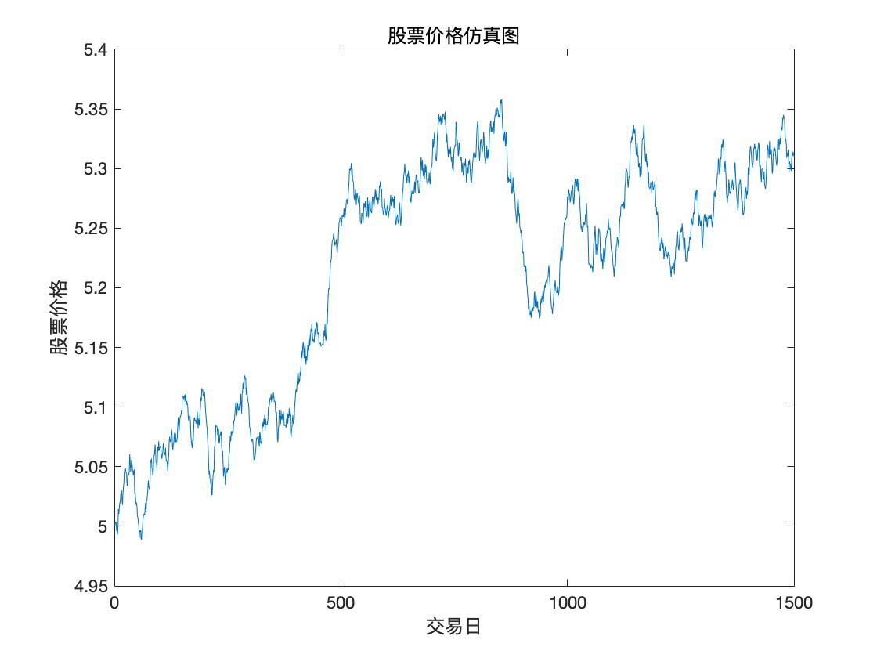

**b*. 股票价格漂移项和股票价格波动项分解图：***

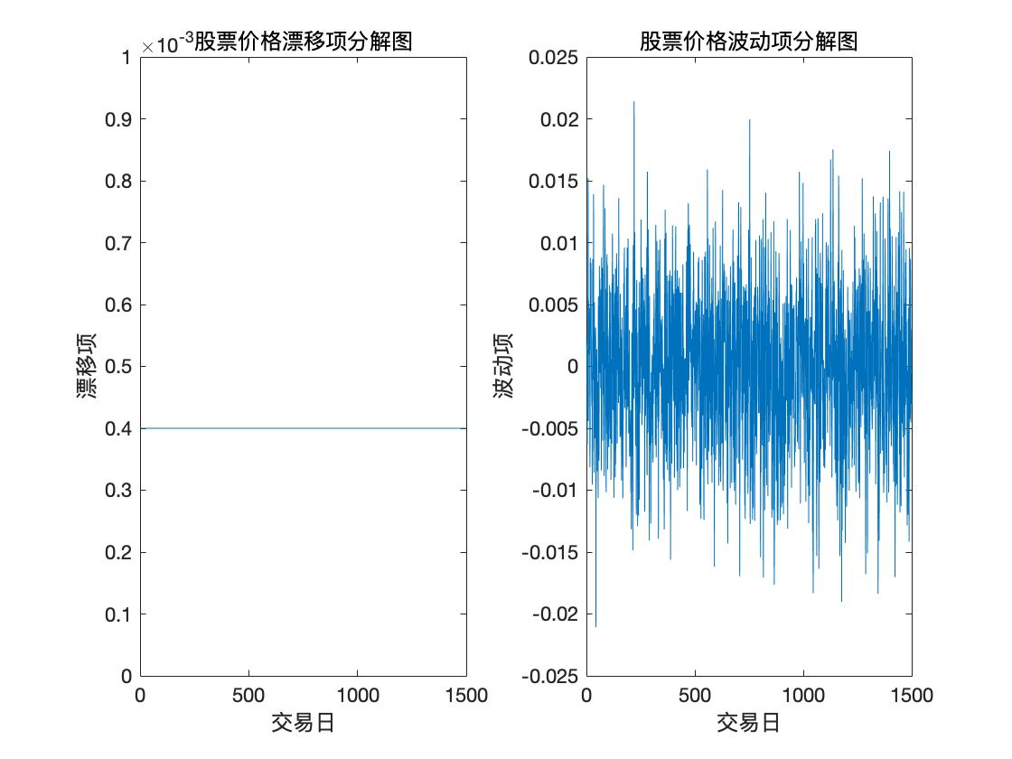

***c. 仿真代码***

**%% 普通布朗运动股票价格仿真**

clc; **%% 清理屏幕**

clear all; **%% 清理所有变量值**

close all; **%% 关闭所有图**

**%% ;**

**%% 需要知道以下值：**

**%% (1)= ?**

**%% (2)= ?**

**%% (3)= ?**

**%% (4)= ?**

**%% (5)= ?**

**%% 设置各参数初始值**

= 5;

my_mu = 0.1**; % 代表收益率**

dt = 1/250; % 代表一天

T = 6; **% 代表T年**

N = T/dt; **% 代表T年含有的天数**

my_sigma = 0.1; **% 代表波动率**

epsilon = random('Normal',0,1);**%随机数的生成，服从标准正态分布**

x(1) = x0； **% 设置第一天的股价为**

**%% 循环计算和更新股价N天**

for i=1:N

    epsilon = random('Normal',0,1);

    x(i+1) = x(i) + my_mu * dt +

my_sigma * epsilon * sqrt(dt); **% 更新下一天的股价**

    y(i) = my_sigma * epsilon * sqrt(dt);

    if x(i+1)<0

        x(i+1) = x(i)

    end

end

**%% 画图**

**%% 股价仿真总图**

figure(1);

plot(1:N, x(1:end-1));

xlabel('交易日');

ylabel('股票价格');

**%% 分解图-漂移项**

figure(2);

subplot(1,2,1);

plot(1:N, my_mu * dt * ones(1, N));

xlabel('交易日');

ylabel('漂移项');

ylim([0,0.001]);

**%% 分解图-波动图**

subplot(1,2,2);

plot(1:N, y);

xlabel('交易日');

ylabel('波动率');

### 2）几何布朗运动：股票价格仿真

### a. 股票价格仿真图：

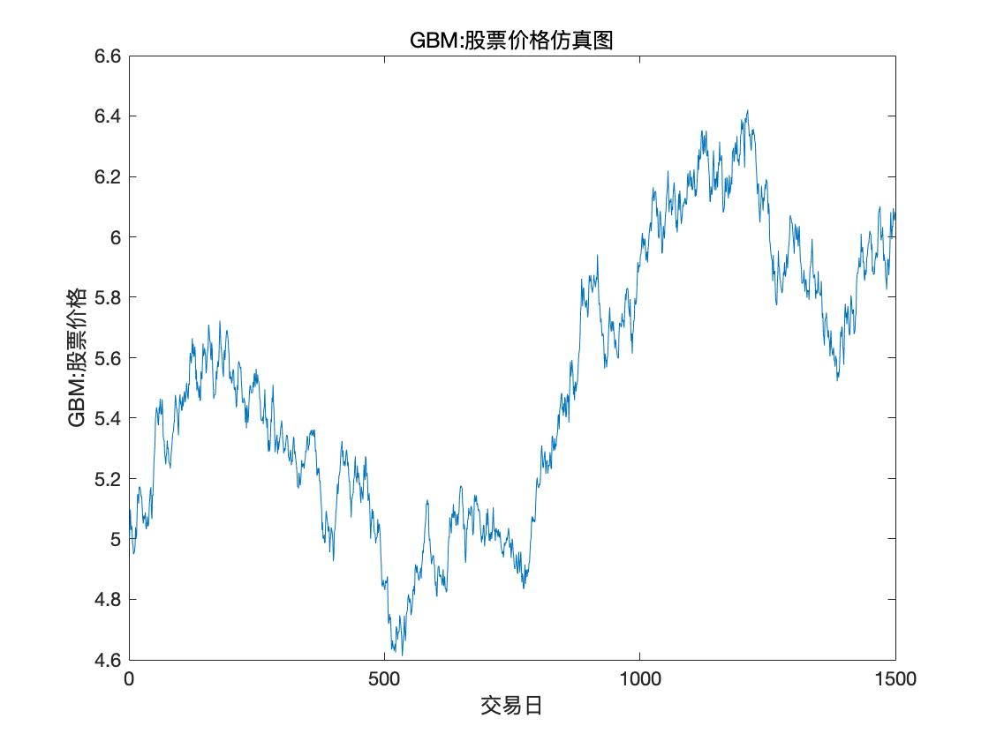

### b. 股票价格漂移项和股票价格波动项分解图：

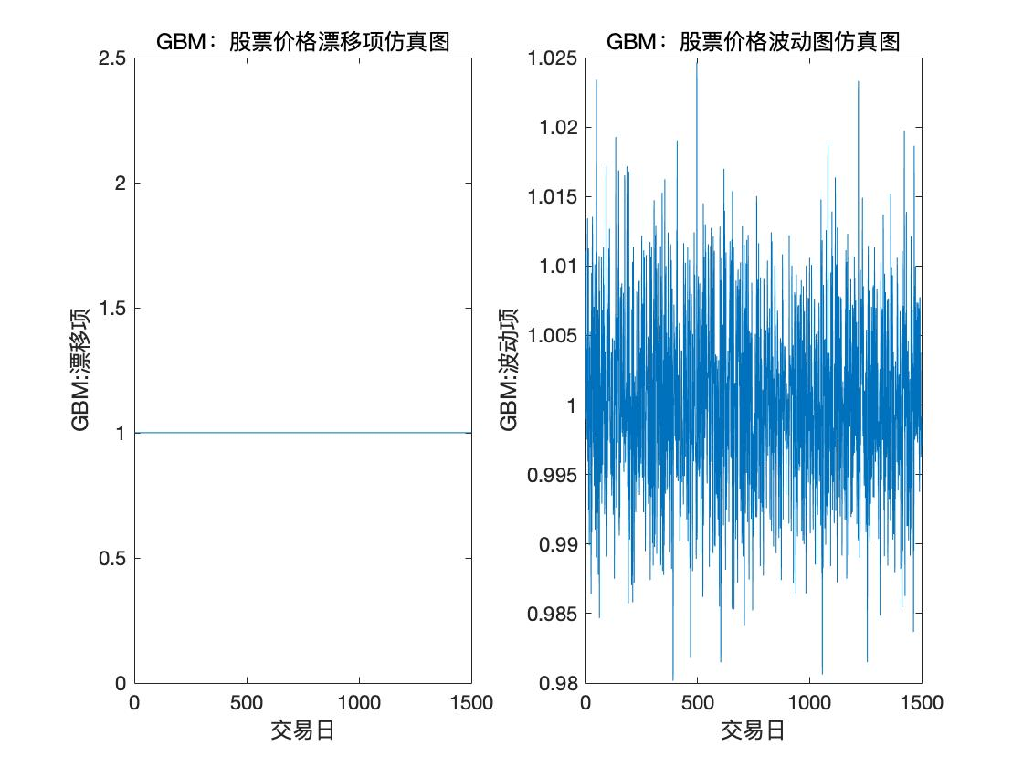

### c. 仿真代码

**%% 股票价格：GBM几何布朗运动的仿真**

**%% ; , 其代表维纳过程**

clc; **%% 清理屏幕**

clear all; **%% 清理所有变量值**

close all; **%% 关闭所有图**

**%%**

s0 = 5;

gbm_mu = 0.1; **% 代表收益率**

dt = 1/250; **% 代表一天**

T_gbm = 6; % 代表T_gbm年

N_gbm = T_gbm/dt; **% 代表T_gbm年的天数**

gbm_sigma = 0.1; **% 代表波动率**

gbm_epsilon=random('Normal',0,1); **%随机数的生成，epsilon服从标准正态分布**

s(1) = s0; **% 设置第一天的股票价格为s0**

**%% 循环计算和更新股价N_gbm天**

for i=1:N_gbm

    gbm_epsilon = random('Normal',0,1);

    s(i+1) = s(i) * exp((gbm_mu - gbm_sigma^2/2) * dt

+ gbm_sigma * gbm_epsilon * sqrt(dt)) % 更新下一天股价

    z(i) = exp(gbm_sigma * gbm_epsilon * sqrt(dt));

end

**%% 画图**

**%% 股价仿真总图**

figure(3);

plot(1:N_gbm, s(1:end-1));

xlabel('交易日');

ylabel('GBM:股票价格');

title('GBM:股票价格仿真图')

**%% 分解图-漂移项**

figure(4);

subplot(1,2,1);

plot(1:N_gbm, exp((gbm_mu - gbm_sigma^2/2) * dt) * ones(1, N_gbm));

xlabel('交易日');

ylabel('GBM:漂移项');

title('GBM:股票价格漂移项仿真图')

**%% 分解图-波动项**

subplot(1,2,2);

plot(1:N_gbm, z);

xlabel('交易日');

ylabel('GBM:波动项');

title('GBM:股票价格波动项仿真图')